**O DIA MAIS FRIO: Capítulo 6 – Prole Indesejável**

Dia 08 de junho de 2640. A realocação foi conforme o previsto no protocolo da Corporação. Chegamos ao nosso novo lar, o Satélite Nova Roma.

A realocação para Nova Roma não é um mero privilégio; ela impõe o nível máximo de responsabilidade sobre minha função. Estou ciente de que este crédito e a nova segurança de minha família são diretamente proporcionais à minha participação no projeto militar que envolve os humanoides da série 2580-M3 e, crucialmente, a novíssima série 2600-M8. Este último, o projeto M8, está sob minha coordenação direta, tendo eu planejado toda a sua infraestrutura operacional. A ascensão me concede o controle necessário sobre os recursos designados.

Nossas novas acomodações modulares são arquitetonicamente parecidas com a antiga residência no Alasca. Os módulos dormitórios possuem camas de casal enormes, com capacidade de isolamento completo (acústico, térmico, controle de oxigênio e gás carbônico). O leito, sempre arrumado e aconchegante, encontra-se sob uma concha hermética conversível. As conchas incorporam uma tela de plasma *full* capaz de exibir qualquer imagem — desde o espaço exterior até um monitoramento do sistema, ou uma interface de comunicação *touch*.



*Figura 54 – Nova Roma – Área Interna*

O DIA MAIS FRIO: Capítulo 6 – Prole Indesejável

A cozinha e a sala são amplamente integradas para uso em densidade populacional moderada. O fogo central é o charme característico desse modelo. Sentar-se em volta de uma fogueira remonta a algo de primitivo no homem, é quando ele conta suas histórias e esquece que está em órbita geoestacionária.

***

Minha alocação no novo projeto foi confirmada. Na minha posição atual como cientista da Cyber, isso me confere o controle estratégico no desenvolvimento dos exércitos 2580-M3 e dos 2600-M8, cuja produção ajudei a desenvolver. Devido à natureza crítica desta alocação, a partir deste ponto, este diário será tratado como documento confidencial, mantido sob Criptografia de Alto Nível de Acesso Restrito.

#### Anexo B: Instrução Operacional de Aperfeiçoamento (Registrado)

COMUNICAÇÃO INTERNA – PRIORIDADE MÁXIMA

DE: Gestor Sênior de Operações (GSO)

PARA: Dr. Alexis Vance, Cientista Chefe de Cyber

ASSUNTO: APM-4.0 – Calibragem Cinética em Unidades Humanoides

O objetivo central do projeto de aperfeiçoamento militar é a calibragem precisa da intensidade cinética em combate. O uso excessivo de força no campo conduz ao desgaste prematuro do nosso ativo humanoide, além de gerar uma violência desnecessária que compromete a narrativa de intervenção da Corporação.

Implementação – Série 2580-M3 (Reconhecimento Tático):

O foco é a otimização do feedback tátil. Suas extremidades cinéticas receberão um Limitador de Deslocamento de Vetor de Força que impedirá o emprego de torque superior a 80% da capacidade máxima em cenários de baixo risco. Isso aumenta a vida útil dos atuadores em 18%.

Implementação – Série 2600-M8 (Assalto Pesado):

O aperfeiçoamento reside na Modulação de Resposta Neural Preditiva. O sistema irá calcular, em tempo real, a força mínima necessária para a neutralização do alvo e restringirá o pico de energia do *punch*, canalizando o excesso para uma retroalimentação no sistema. O objetivo é padronizar a potência de impacto para reduzir o consumo de energia em 30% por engajamento e minimizar danos colaterais nas infraestruturas do cenário.

A conclusão bem-sucedida desta fase é essencial para as intervenções de segurança e manutenção da ordem nas zonas críticas. A integração dos novos *drivers* de controle de força deve ser concluída e validada no ambiente simulado até o final do ciclo fiscal corrente. Os relatórios de desempenho e os logs de eficiência deverão ser encaminhados diretamente para o GSO.

O DIA MAIS FRIO: Capítulo 6 – Prole Indesejável

**Data:** 15 de junho de 2640

**Local:** Satélite Artificial Nova Roma (Setor: Sudeste, Área: R-112).

A fogueira central cumpriu seu papel por um breve momento, mas a rotina de Nova Roma não permite tal indulgência. Na hora de dormir, Helen trouxe à tona o *dashboard* de Heloise. A leitura de dados, sempre fria e inescapável, revelou um problema de altíssima classificação.

A inteligência analítica que monitora o Conselho Juvenil destacou uma anomalia em seu *log* de atividades. O sistema registrou um interesse manifestado em transmissões (*lives*) não autorizadas pela Corporação e, o ponto mais grave, a violação de segurança: o chip de identidade dela foi violado em uma localidade e substituído por outro em uma área distinta. Essa área de substituição é de extrema cautela, com baixa tolerância social, considerada um território com alto índice de violência e disseminação de dissidentes. A IA interpretou a sequência de eventos como uma possível fuga com intenção de acasalamento.

Esta é a raiz do inquérito. Anexo o comunicado oficial do Conselho Juvenil que formaliza a exigência de exames.

#### Anexo C: Notificação do Conselho Juvenil – Entrada no Dashboard

COMUNICAÇÃO INSTITUCIONAL – CLASSIFICAÇÃO: RESERVADO

DE: Conselho Juvenil de Nova Roma

PARA: Dr. Alexis Vance e Sra. Helen Vance

ASSUNTO: Solicitação de acompanhamento para estudante do Grupo de Estudos sobre Ambiente (GEA-4597)

Prezados Senhores Pais,

A estudante Heloise Vance é membro ativo do nosso Grupo de Estudos sobre Ambiente. Em função de recentes alertas de segurança que levantam preocupações com a conformidade aos protocolos de integridade e reprodução estabelecidos para os estudantes, o Conselho deliberou e solicita formalmente que a estudante seja submetida a um conjunto completo de exames íntimos em uma de nossas clínicas afiliadas. O agendamento deve ser efetuado imediatamente e os resultados serão auditados pelo Conselho.

Contamos com a sua incondicional cooperação para a manutenção dos padrões de conduta e segurança estabelecidos pela Corporação.

Atenciosamente,

A Gerência, Conselho Juvenil.

O DIA MAIS FRIO: Capítulo 6 – Prole Indesejável

Assim que as primeiras luzes da manhã forjada no satélite despontaram sobre Nova Roma, saltei da cama e fui direto para o laboratório da Cyber. A turbulência da noite passada exigia foco imediato no problema que realmente posso controlar: a ineficiência cinética das séries M3 e M8. Minha mente fervilhava com a necessidade de uma solução que fosse elegante e, sobretudo, econômica.

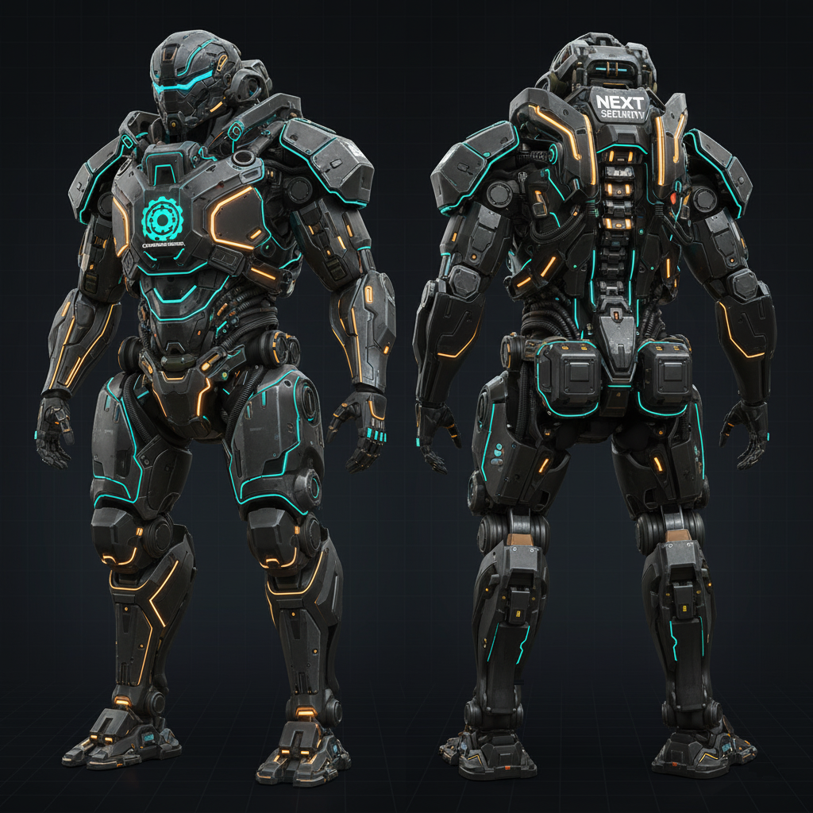

*Figura 55 – Exoesqueleto Blindado*

Minha primeira ideia para resolver o problema de excesso de torque com o M3 foi, logicamente, transferir o excesso de energia para o exoesqueleto blindado. Contudo, percebi que isso obrigaria a uma recalibragem completa da força para um peso extra além da blindagem. Isso tornaria o movimento forçado e poderia causar ainda mais fadiga nos motores hidráulicos do sistema cinético dos humanoides. E, claro, essa abordagem puramente mecânica não resolveria o problema de fogo ostensivo e desperdício de munição no M8. Como toda primeira ideia, que quase sempre não faz sentido, vamos simplesmente descartar essa linha de pensamento.

O DIA MAIS FRIO: Capítulo 6 – Prole Indesejável

A estratégia, como sempre, será a mesma do exército romano a milhares de anos atrás: dividir para conquistar, mas começando pela unificação dos problemas. Vamos alocar o excesso de torque no M3 e o excesso de força de fogo no M8 como um único fator: desperdício de energia cinética e de munição. Nos dois cenários, a solução passa por restringir recursos. O sistema atualmente dispõe de carga sem restrição, com energia e munição disponíveis para uso sem nenhuma limitação, mas está sendo usado além do necessário, o que caracteriza o excesso de 'Força'.

Esta 'Força' é a primeira variável que aparece. Precisamos, então, de uma estrutura de dados complementar em deque (fila de duas pontas) para representar a 'Fraqueza'. Precisamos também avaliar no ambiente ou no oponente sua real 'Ameaça' e, seguindo o mesmo modelo de dados, definir o oposto da ameaça, que para nós seria visto como 'Oportunidade', ou *descuido*, o que nos pouparia muita energia no plano tático e operacional.

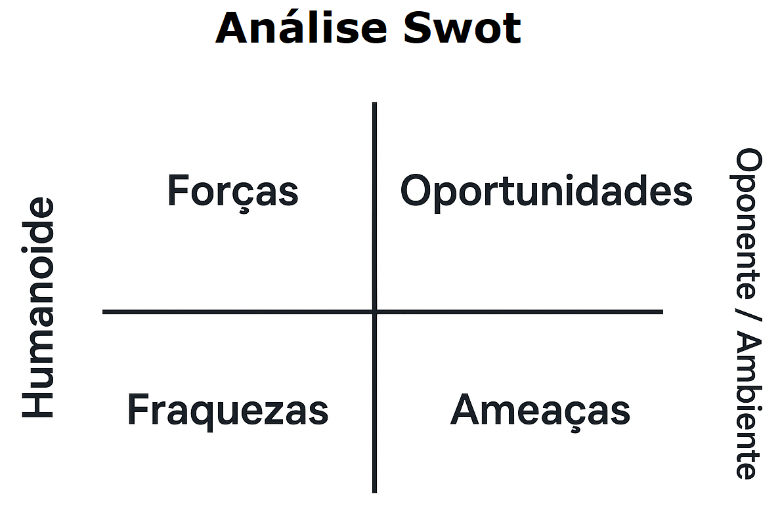

*Figura 56 – Análise SWOT*

Pesquisando nas ferramentas de planejamento estratégico dos séculos passados, encontrei a Análise SWOT (*Strengths, Weaknesses, Opportunities, Threats*), que usa exatamente as variáveis que precisamos e já possui uma terminologia definida e bem documentada.

Para complementar essa ferramenta, vou usá-la em conjunto com o conceito de Janelas Deslizantes, ou Quadrantes Mágicos, como também é conhecido. O modelo de Janelas Deslizantes será a estrutura de dados dinâmica que incrementa e decrementa valores para as variáveis através de quatro quadrantes. As linhas horizontais e verticais se alteram, atualizando as variáveis de forma relativa e complementar, em tempo real.

O DIA MAIS FRIO: Capítulo 6 – Prole Indesejável

A Análise SWOT, integrada aos Quadrantes Mágicos, fornecerá a arquitetura de meta-controle que faltava à Modulação de Resposta Neural Preditiva. Essencialmente, estamos transformando a alocação de recursos em um problema de otimização dinâmica de Quadrante.

O Quadrante Mágico funcionará como uma Matriz de Ponderação de Risco e Custo Operacional. O sistema usará as variáveis cruzadas do SWOT para calibrar o nível de restrição imposto aos humanoides:

Quadrante de Eficiência (Forças + Oportunidades): Quando a unidade tem Alta Força e o alvo apresenta Alta Oportunidade (fraqueza ou descuido), o sistema identifica um cenário de Baixo Risco Tático. O M8 opera no pico de eficiência (neutralização rápida e econômica), canalizando o excesso para o *Sistema de Retroalimentação*. O M3 (Reconhecimento Tático) mantém o Limitador de Torque ativado, pois a força total é desnecessária e o objetivo principal é maximizar a vida útil dos atuadores conforme o requisito de 18% de aumento na durabilidade.

Quadrante de Vulnerabilidade (Fraquezas + Ameaças): Quando a unidade tem Alta Fraqueza (dano, carga operacional baixa) e o alvo impõe Alta Ameaça (força ou ambiente hostil), o sistema deve impor a restrição de recursos mais agressiva para o M8; ele é instruído a limitar o fogo ostensivo ao máximo, focando em manobras de desengajamento e economia de energia. Já o M3 é instruído a operar no limite superior do seu torque para otimizar as ações estratégicas.

Quadrante de Manutenção (Fraquezas + Oportunidades): Este cenário permite o uso cauteloso de recursos. O M8 e o M3 podem se engajar, mas o sistema de Modulação Neural prioriza a recuperação e o *feedback* tátil para coleta de dados sobre a fraqueza do alvo, mantendo a restrição de munição no nível médio.

Quadrante de Resiliência (Forças + Ameaças): A restrição é temporariamente flexibilizada. O sistema permite que o M8 utilize mais potência e munição para neutralizar a ameaça com rapidez, mas a Modulação Preditiva garante que, assim que a ameaça cair, a potência retorne ao nível mínimo de consumo, canalizando qualquer excedente residual de volta para o sistema. Nesse caso o M3 poderá atuar usando *full* torque.

O conceito dos Quadrantes Mágicos permite que as linhas de Força/Fraqueza e Oportunidade/Ameaça se ajustem ao longo do tempo. Se a Fraqueza da unidade incrementa, a modulação é instantaneamente deslocada para o quadrante de Sobrevivência (Fraqueza + Ameaça), onde para o M8 a prioridade é a máxima restrição de fogo e o M3 opera no limite superior de sua força, garantindo a preservação de sua integridade física e seus componentes.

Este sistema de *feedback* constante e relacional, baseado na Matriz SWOT, é a chave para a validação dos *drivers* de controle de força e o cumprimento do APM-4.0. Transformaremos o problema de alocação de recursos extremos em uma modulação contínua de força e munição, eliminando desperdícios e evitando excessos.

O DIA MAIS FRIO: Capítulo 6 – Prole Indesejável

Eu sabia que quando dividíssemos para conquistar, as pequenas partes do M3 e do M8 iriam se sobrepor inequivocamente, e boa parte do código se repetiria; pensando nisso fiz esse esquema lógico em duas tabelas, englobando os modelos M3 e M8 e os processamentos intrínsecos para controlar torque e fogo respectivamente:

Tabela 1 — Boa oportunidade de lograr êxito sobre o Ambiente / Oponente

| **Condição** | **Código** | **Status** | **Unidade** | **Torque / Fogo** | **Ações** |
| --- | --- | --- | --- | --- | --- |
| Forte | SO | Eficiência | M3 | Torque Restrito (10%) | Render, Prender |
|  |  |  | M8 | Fogo Livre (100%) | Espalhar, Avançar |
| Fraco | WO | Manutenção | M3 | Torque Reduzido (50%) | Proteger, Abrigar |
|  |  |  | M8 | Fogo Reduzido (50%) | Reagrupar, Manter |

Tabela 2 — Estando sob a ameaça do Ambiente / Oponente

| **Condição** | **Código** | **Status** | **Unidade** | **Torque / Fogo** | **Ações** |
| --- | --- | --- | --- | --- | --- |
| Forte | ST | Resiliência | M3 | Torque Livre (100%) | Prover, Auxiliar |
|  |  |  | M8 | Fogo Livre (100%) | Reagrupar, Manter |
| Fraco | WT | Vulnerabilidade | M3 | Torque Livre (100%) | Evadir, Retirar |
|  |  |  | M8 | Fogo Restrito (10%) | Evadir, Retirar |

Após a formalização das Matrizes de Alocação Tática, as conclusões sobre a dinâmica dos módulos M3 e M8 tornam o cumprimento do APM-4.0 (preservação de 18% e 30%) tangível:

Restrição como Vantagem (Cenário SO): No cenário de Eficiência (SO), o M3 restringe drasticamente o Torque para 10%. Isso prova o sucesso da MRNP: a alta oportunidade externa (alvo fraco) justifica a mínima força interna. Enquanto o M3 economiza atuadores (cumprindo a meta de 18%), o M8 está livre para usar 100% do Fogo. A lógica é que o custo de munição é menor do que o custo de manutenção dos atuadores, e a rápida neutralização economiza ambos os recursos a longo prazo.

Manutenção Preditiva (Cenário WO): No estado de Manutenção (WO), onde a unidade está fraca, a MRNP age como um *dampener* central. Tanto M3 quanto M8 são reduzidos a 50%. Este é o Estado de Coleta de Dados: as ações Proteger, Abrigar (M3) e Reagrupar, Manter (M8) não visam o combate, mas sim a sobrevivência mínima enquanto o *feedback* é enviado ao Setor Central. O objetivo é manter a unidade funcional até que a condição interna (Força) seja restaurada.

O DIA MAIS FRIO: Capítulo 6 – Prole Indesejável

Prioridade Cinética (Cenário WT): O cenário de Vulnerabilidade (WT) revela uma prioridade inversa: o M3 utiliza 100% do Torque Livre para garantir a Evadir, Retirar com a máxima velocidade e agilidade. O M8, por sua vez, é severamente restrito a 10% do Fogo. Isso reforça que, sob ameaça crítica e fraqueza, o vetor cinético (a capacidade de fuga) é 90% mais valioso do que o vetor de fogo (a capacidade de ataque). O limite de 10% de fogo serve apenas para supressão momentânea, garantindo a rota de evasão.

Resiliência Controlada (Cenário ST): A Resiliência (ST), onde a unidade está Forte sob Ameaça, é o único momento em que M3 e M8 operam com 100% de liberdade (Torque e Fogo). No entanto, a MRNP permanece ativa, garantindo que o acionamento de 100% seja apenas por duração tática (apenas o tempo necessário para o desengajamento). Isso evita o *overburn* desnecessário e canaliza a energia residual para a retroalimentação, validando o protocolo do APM-4.0 sob estresse máximo.

**

*Figura 57 – Exoesqueleto Leve*

Disponibilizei para download o programa em Python com a estrutura de controle básica dos elementos e a simulação inicial de um confronto. Em: [simulador.zip](https://alexandrebarboza.freevar.com/e-book/simulador.zip)

O DIA MAIS FRIO: Capítulo 6 – Prole Indesejável

**Data:** 21 de junho de 2640

**Local:** Satélite Artificial Nova Roma (Setor: Sudeste, Área: R-112).

**Estava em meu laboratório, revisando meus apontamentos, quando** **Helen me chamou para juntos conversarmos com Heloise.**

Hellen disse para Heloise: — O seu tempo acabou. Você precisa se apresentar para os exames na UMS do Gomo Sul. Do contrário, será levada a revelia.

**Heloise respondeu** (Com a voz baixa, o medo visível) — Eu sei, mas eu estou com muito medo. E tem algo mais que eu preciso dizer; eu pratiquei sexo ilícito com Bruce. E posso estar grávida.

**Fiquei** atônito e incrédulo, demorei a processar a informação para encontrar um argumento lógico. Inacreditável, disse eu: — Uma falha de protocolo dessa magnitude. Mas temos que agir rápido. Heloise, nessa primeira fase, uma simples curetagem resolve. Não é um procedimento muito invasivo. É bom você ir logo. É o único caminho.

**Heloise** estava amedrontada, mas a confissão lhe deu uma estranha coragem: — Mas, pai, foi uma coisa tão linda que aconteceu que eu queria guardar dentro de mim para sempre.

**A sinceridade é um choque para Helen. Seus olhos se arregalaram. Ela ficou vermelha de raiva, suas narinas se dilataram, parecia um touro. Eu sabia que Heloise não tinha falado isso para provocar, só estava sendo sincera, mas essa sinceridade é que afrontava e até mesmo ameaçava a sanidade de Hellen, sempre tão controlada e previsível; agora estava a ponto de esganar a própria filha.**

Eu respondi para Heloise, de forma fria e conclusiva: — E a Corporação quer guardar dentro de uma cadeia para sempre o foragido que te fez isso. Pense nisso: talvez, se você der alguma informação que leve à captura dele, o Conselho Juvenil possa reduzir a sua pena.

**Heloise deu sua palavra a nós dois que vai à UMS.**

**Fiquei sozinho com Hellen, Heloise pediu licença e se retirou do recinto. Comentei então:** — Você entende agora? Ela vai fazer os exames e o procedimento abortivo. Mas a regra foi violada. Isso não será bom para a futura carreira dela, ter no histórico que ela violou uma regra imposta pela Corporação pode pesar muito mais tarde. Ela ficará sob vigilância, monitorada por um humanoide. Se isso escalar, poderá ocorrer a remoção dela para uma casa tutelar e nós respondermos por crime de falta de responsabilidade e conivência.

À noite na cama, a sós com Hellen, conversamos sobre o mal que o aborto pode causar moralmente e psicologicamente em nossa filha e ponderamos sobre aceitar essa solução:

O DIA MAIS FRIO: Capítulo 6 – Prole Indesejável

— Se ela estiver realmente grávida, o Protocolo vai exigir o procedimento abortivo. É o vetor de estabilização para a penalidade mínima. A lei é clara sobre o contingente e o código genético do foragido.

Helen disse: (olhando fixamente para o teto) — Você só foca na estabilização do risco imediato, Alexis? A Corporação vê um código ilegal. Eu vejo uma falha de sistema que não pode ser resolvida com o atalho simplista do Protocolo. O trauma psicológico gerará um déficit de longo prazo que frustra o propósito da estabilidade do Protocolo.

— Este nascimento não seria permitido Hellen. Ponto final!

Hellen argumentou: (virando-se para mim) — O dano físico é a metade do perigo. E o trauma psicológico é a destruição interna que potencializará o colapso da família. O Protocolo não tem vetor de correção para este nível de dano interno.

— Eu suportaria o exílio imediato, talvez seja melhor perder todo o nosso status, do que encarar a **acusação de traição a Corporação**. Isso acarretaria a **cassação do estatuto meritório** e o **registo de infâmia** — a marcação indelével da nossa família como **vetor de risco cívico**, e o recolhimento da nossa filha ao sistema penitenciário. É o que eu não posso permitir.

**Helen falou:** (apertando minha mão sob as cobertas) — O procedimento médico pode não ser a solução, Alexis. O Conselho Juvenil **poderá representar uma ação que talvez leve a condenação dela, e a nossa, como cúmplices, porque não delatamos sua fuga.**



*Figura 58 – Nova Roma UMS*

O DIA MAIS FRIO: Capítulo 6 – Prole Indesejável

**Data**: 25 de Junho de 2640

**Local**: Satélite Artificial Nova Roma (Setor: Sudeste, Área: R-112).

Estou com uma intuição negativa em relação ao caso de Heloise com o Conselho Juvenil. Não é só ela que está com medo, nós também estamos, por isso me tranquei no laboratório e desconectei todos os pontos de rede e monitoramentos para criar um *trigger*, que disparará uma arma de defesa em nosso favor e protegerá a nossa família, caso a Corporação se torne uma ameaça a nossa liberdade e retire nossos privilégios.

— Uma arma em três fases:

1) Um protocolo de emergência: (alerta de asteroide em rota de colisão), que nos permitirá ser evacuado do satélite pelas naves autônomas de resgate. Isso eu posso conseguir facilmente, porque tenho acesso administrativo ao console central da Nova Roma, todavia vai estar no *log* que fui eu que acionei o protocolo de evacuação; mas não preciso me preocupar com isso, porque na fase dois, nem eu e nem a minha família existiremos mais para os humanoides da Nexus.

2) Um Vírus polimórfico com função *stealth*: Os humanoides séries M8 e M3 perderão sua visão de máquina sobre nossa presença, eles ficarão como que cegos, não seremos mais perceptíveis, passaremos por eles como se fôssemos inanimados e mesmo que a Next Security mande eles nos caçarem, isso não terá efeito, porque eles simplesmente não conseguem nos enxergar, ficaremos ocultos sob suas lentes.

3) Um orifício *backdoor*: Uma porta que ficará aberta, expondo o sistema à injeção de código, funcionando como uma ponte de conexão para se comunicar remotamente com um terminal isolado.

Com isso conseguirei pelo menos ter um plano B, se a Corporação resolver despejar minha família. Eu só preciso esconder o vírus junto com a minha entrega, e caso tudo dê errado eu posso lançar o comando de qualquer terminal e puxar o gatilho.

Quanto ao projeto de Calibragem Cinética em Unidades Humanoides APM-4.0 que foi solicitado pelo meu gestor, eu acredito que obteremos êxito.

Preparei toda a documentação necessária e demais exigências da modelagem e subi o código para o meu repositório na Central de Desenvolvimento do Nova Roma. Como se trata da reescrita de algumas funções da *kernel*, meu código precisará ser analisado e adaptado pela equipe. Mantive o *core* em Python, por ser uma linguagem de ampla difusão e facilmente interpretado por humanos e máquinas.

O DIA MAIS FRIO: Capítulo 6 – Prole Indesejável

A equipe calculou o ponto de função, considerando acoplamento e coesão para os sistemas embarcados em 2580-M3 e 2600-M8. O código estava bem coeso, por isso, rapidamente os engenheiros previram uma economia cinética, devido à redução do torque, no M3, de no mínimo 21% (acima 3% do esperado). Já no M8, a redução de fogo ostensivo prevê uma economia de 34% (acima 4% do esperado). Com essa economia o mecanismo hidráulico do M3 terá uma vida útil maior, e quanto ao uso de munição do M8, espera-se que os danos colaterais ao cenário e o índice de violência/força bruta sofram uma considerável redução; que no meu ponto de vista é o mais significante.

**Notas:** No entanto fiz questão de frisar as seguintes observações que levantei com minhas pesquisas:

a) Se o M3 usar apenas o exoesqueleto leve, o ganho com a economia de torque poderá chegar até 11%. Lembrando que esse exoesqueleto foi originalmente concebido para potencializar torque, ao contrário do modelo de exoesqueleto blindado, muito mais pesado, que exige um sistema mais robusto, com mais potência e torque, como é o caso do M8. Estamos falando de um total de 32% de economia.

b) Se o desvio reticular do M8 (que ocorre em algumas unidades, devido ao desgaste), for corrigido, então poderemos ter um ganho, usando uma função mais precisa de ponto flutuante, referente ao alinhamento exato entre massa-alça-alvo, durante o processo de mira. Podemos somar aproximadamente mais 27% na economia de munição. Estamos falando de um total de 61% de economia.

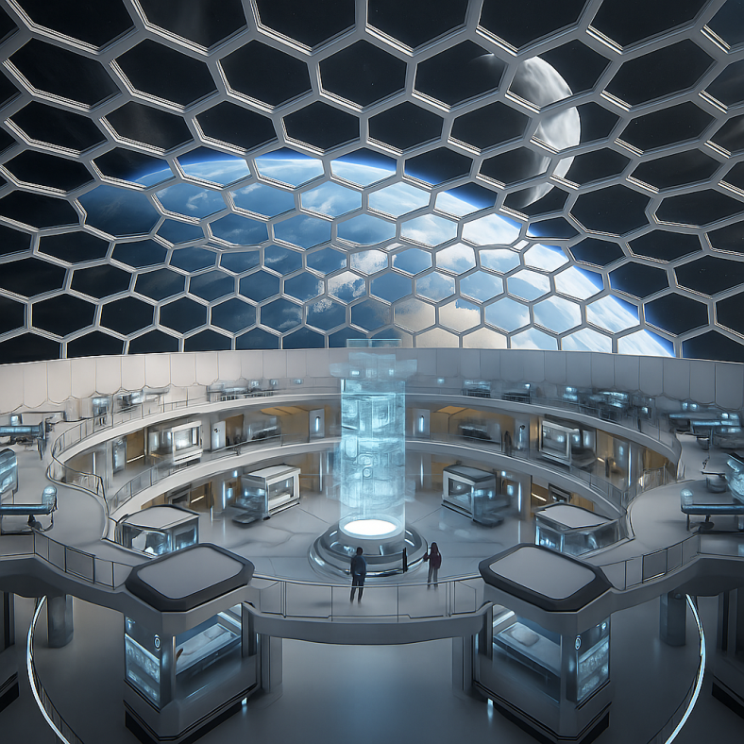

*Figura 59 – Nova Roma UMS – UTI*

O DIA MAIS FRIO: Capítulo 6 – Prole Indesejável

Heloise bateu na porta do meu laboratório e sem esperar minha resposta entrou como faz sempre.

Ela disse: — Eu não consigo juntar coragem para fazer o exame e os resultados vão ser positivos, eles vão acabar de vez com a minha vida, no mínimo vão caçar as nossas regalias e me mandar para uma Casa Tutelar.

Eu respondi: — Talvez se você se apresentar logo e se mostrar arrependida eles possam apenas colocar um humanoide para te vigiar.

Heloise elevou o tom de voz: — Eu não quero um 'boneco' pra me vigiar, além do mais eu não estou arrependida, eu quero ter esse filho! Foi o momento mais feliz de toda a minha vida. Eu quero guardar para sempre, mesmo que nunca mais encontre o Bruce.

Heloise começou a chorar: — Me diz que você não vai ser escravo dessa Corporação para o resto da vida pai! — Me diz que não espera isso de mim, pelo menos!

Mantive o silêncio.

Heloise se recompondo e tentando argumentar com lógica: — Você sabe muito bem as consequências, você foi cúmplice, eles vão ferrar a nossa família toda.

Nisso ela estava certa, eu não podia realmente discutir.

Encarando ela nos olhos, falei — Também não tenho certeza se esse é o melhor caminho, mas por enquanto é o único; se vencer o prazo eles podem mandar te prender e levar a revelia, a pena vai ser muito pior.

Heloise novamente aos prantos. — Tira a gente daqui pai! O Bruce falou que conhece um lugar onde as pessoas vivem como se vivia 500 anos atrás, é uma civilização do passado que a Corporação ignora e não intervém. E eles ignoram muita coisa, como a presença de territórios que não ficaram submersos com a maré...

Os olhos dela brilhavam com lágrimas. Ela realmente acreditava no foragido, foi o Bruce que colocou a gente nessa situação. Eu interrompi sua fantasia dizendo que nada disso podia ser provado.

Mas ela continuava: — Eles são autossuficientes, exploram o combustível fóssil no Pacífico Sul. A Corporação interfere minimamente em suas vidas.

Mais uma vez interrompi seus devaneios: — Heloise a única coisa que existe no Pacífico Sul, e todos sabem, é uma enorme erupção vulcânica ativa, numa falha que se estende por 158 km, expelindo ferro derretido em forma de lava, e lançando fumaça de enxofre e ferro na atmosfera noite e dia, e assim tem sido nos últimos séculos. Nunca ninguém ouviu falar em civilização perdida ou 'vale do amanhã', tá bom, filha?

O DIA MAIS FRIO: Capítulo 6 – Prole Indesejável



*Figura 60 – Falha Vulcânica*

Heloise (desesperada, quase em um sussurro): — Pai, você realmente acredita na propaganda deles sobre o que está no Pacífico Sul? Por que confiar na Corporação agora?

Eu (levantando da cadeira, o tom medido e final): — Mitos são irrelevantes, Heloise. A verdade factual é a falha vulcânica e a data de corte do seu prazo legal: 27 de Junho. Dois dias. Bruce é um foragido e sua condição atual representa uma violação direta do Protocolo de Estabilidade. Pare de fantasiar com esses devaneios, Heloise.

Heloise (derrotada): — E se eu não for?

Eu (voltando a olhar para o console): — Então eu a levarei eu mesmo. A pena por cumplicidade agora é nominal. Não vou permitir que a sua escolha emotiva se torne a Cassação do Estatuto Meritório de nossa família. Você tem até o toque de recolher para decidir se o "vale do amanhã" vale a anulação de nossa vida. Agora, sai do laboratório por gentileza, que o papai precisa trabalhar.

O DIA MAIS FRIO: Capítulo 6 – Prole Indesejável

Dia 28 de junho de 2640. Recebi em tempo o relatório do Gestor confirmando o *deploy* da minha contribuição, e parece que o trabalho da equipe já rendeu a meta do mês.

COMUNICAÇÃO INTERNA – PRIORIDADE BAIXA

DE: Gestor Sênior de Operações (GSO)

PARA: Dr. Alexis Vance, Cientista Chefe de Cyber

ASSUNTO: APM-4.0 – Calibragem Cinética (M3) e Redução de Impacto (M8)

Dr. Vance,

Em nome do GRUPO DE OPERAÇÕES DA CYBER NEXUS, venho parabenizá-lo pelo trabalho brilhante demonstrado no Projeto APM-4.0. A Limitação Cinética (aplicada ao Modelo M3) e a Redução de Fogo (aplicada ao Modelo M8) foram efetuadas com êxito nas respectivas Unidades Humanoides. O sucesso do seu trabalho na divisão Cyber foi absoluto, superando todas as nossas expectativas. Marcando seu nome com uma rotina de excelência.

Os resultados preliminares em campo confirmam ganhos de eficiência substanciais, refletindo a proposta do seu algoritmo:

* Modelo M3: Aumento na vida útil dos atuadores estabilizado em 21%.
* Modelo M8: Redução do uso de fogo ostensivo em 34%.

O Projeto APM-4.0 demonstra a efetividade da otimização de longevidade de componentes e da redução do consumo de recursos. Em nota oficial, a Liderança Sênior de Operações garante que as suas sugestões para maximizar a longevidade das unidades e a segurança da infraestrutura serão acatadas:

1. Blindagem Leve no M3: Fica resolvido que, para todas as futuras montagens e *retrofit* do Modelo M3, será utilizada exclusivamente blindagem leve, de modo a aumentar a vida útil dos atuadores conforme proposto em seu relatório técnico.
2. Recall Reticular do M8: Será imediatamente iniciado um processo de *recall* obrigatório para todas as Unidades Humanoides Modelo M8 que apresentam o Desvio Reticular, a fim de corrigir a falha de precisão que o APM-4.0 evidenciou de forma definitiva.

Confirmamos os números finais e estimamos com alguma precisão que a economia prevista tange os valores que foram calculados e documentados por Vossa Senhoria. Estamos falando de um total de 32% e de 61% de economia, para respectivamente o 2580-M3 e o 2600-M8. Isso ultrapassou com uma boa margem a meta da equipe.

**Sem mais para o momento, subscrevo-me**.

GSO

O DIA MAIS FRIO: Capítulo 6 – Prole Indesejável

No entanto, também tenho uma notícia ruim; Heloise não compareceu ao exame e agora estamos todos sendo intimados a uma audiência de abertura de processo criminal. O que era evitável tornou-se um risco sistêmico que nos afeta diretamente.

COMUNICAÇÃO INSTITUCIONAL – CLASSIFICAÇÃO: RESERVADO

DE: Conselho Juvenil de Nova Roma

PARA: Dr. Alexis Vance e Sra. Helen Vance

ASSUNTO: Processo Criminal nro 25.459/40

Prezados Dr. Alexis Vance e Sra. Helen Vance,

Viemos por meio desta formalizar a abertura de inquérito e solicitar a presença compulsória de ambos, juntamente com a tutelada Heloise Vance, para apuro de responsabilidades e mitigação imediata de risco, conforme estabelece o Capítulo III do Código de Conduta Juvenil.

Informamos que esta é a terceira e última notificação. As duas advertências prévias, realizadas nos termos do protocolo, não obtiveram a resposta esperada da tutelada.

Desta forma, o inquérito passa da alçada administrativa do Conselho Juvenil para a jurisdição da Justiça Tutelar de Proteção ao Jovem.

Sua presença é irrevogável e obrigatória.

Detalhes da Audiência de Abertura:

* Local: Fórum - Sul, Sala de Instrução S-3B
* Data: 01 de agosto de 2640
* Horário: 10:00h

O não comparecimento nesta data e hora resultará na emissão de um mandado de busca e apreensão contra a tutelada e abertura imediata de processo por crime de conivência e falta de responsabilidade contra os responsáveis legais.

Atenciosamente,

Administração Central de Protocolos Conselho Juvenil de Nova Roma

O triunfo técnico do APM-4.0, que mal havia sido absorvido, foi instantaneamente anulado pela notificação oficial do Conselho Juvenil. A falta de Heloise em comparecer ao exame não era mais uma simples desobediência administrativa; a escalada para o Processo Criminal número 25.459/40 confirmava a falha crítica que eu havia identificado, mas não pude conter. A perda do controle preditivo era inaceitável; o sistema familiar não conseguiu impor a conformidade após duas advertências, e agora a Justiça Tutelar havia tomado posse do vetor de risco.

O DIA MAIS FRIO: Capítulo 6 – Prole Indesejável

Reuni nossa família para discutirmos a carta que recebemos do Conselho Juvenil. Estamos sendo intimados, todos nós. A transferência do caso para a Justiça Tutelar representa aperda do nosso controle sobre o caso.

Apresentei os fatos:

**Eu (Alexis):** Nossa única via é a cooperação imediata. Não há outra alternativa senão apresentar-se no Fórum - Sul na data marcada e colher as consequências. A rendição protocolar é o único caminho para mitigar a sentença de conivência que recairá sobre mim e Helen.

**Helen:** Ela manteve o pragmatismo, embora visivelmente abalada. Concordou que a pena será aplicada com menos rigor se formos cooperativos e nos apresentarmos voluntariamente. No entanto, ela fez questão de frisar que, mesmo com a nossa cooperação, a sentença da Justiça Tutelar será pesada. O caso saiu da esfera administrativa; agora é penal.

**Heloise:** A reação dela foi a esperada: um colapso emocional. Ela chorou, se desesperou e verbalizou a culpa por ter evitado o exame e nos arrastado para o processo criminal. Ela está disposta a aceitar a punição, a vigilância ou até a Casa Tutelar. Contudo, ela foi irredutível no ponto central: ela não pode nem pensar na possibilidade de se render ao aborto.

Estamos em um impasse tático. Heloise aceita a consequência *penal*, mas rejeita a correção *biológica*. Para a Corporação, a correção biológica é o único resultado que redefine o status da infração. A recusa dela em se submeter ao aborto invalida nossa principal estratégia de defesa.

Meu **Plano B (de emergência)** é a última linha de defesa, e não deve ser acionado sob qualquer circunstância de estresse. O custo da Traição ao Protocolo é a aniquilação completa. Por isso, a execução só ocorrerá em um ponto de não retorno absoluto, quando a decisão da Corporação de nos desmantelar for irrevogável. Preciso manter meu acesso; a execução do trigger está diretamente ligada aos meus privilégios administrativos. Se perdermos o acesso de alto nível ao console, o **gatilho** para o plano de emergência falha. Sem este acionamento inicial, todo o Plano B se torna inoperante e irrecuperável. Uma vez revogado o meu token de administrador, o sistema de segurança que deveria nos proteger será usado para nos incinerar, bloqueando o acionamento da arma permanentemente.

A chave é a temporização precisa. O acionamento do plano de emergência só pode ser executado com sucesso enquanto eu ainda possuir privilégios administrativos ativos. O Conselho Juvenil opera sob a presunção de nossa rendição total, e essa complacência cria um breve ponto cego que precisamos explorar. A janela de execução é microscopicamente estreita; ela se fecha no exato momento em que o Tribunal emite o decreto formal de revogação das minhas credenciais. A capacidade de ativar o Plano B internamente, antes que minhas credenciais sejam revogadas, é a única vantagem tática que possuímos, e um fator de poder que o Conselho Juvenil não pode subestimar.